Муниципальное бюджетное дошкольное образовательное учреждение детский сад № 1

**Познавательный проект**

**Тема: «Удивительные птицы Урала»**

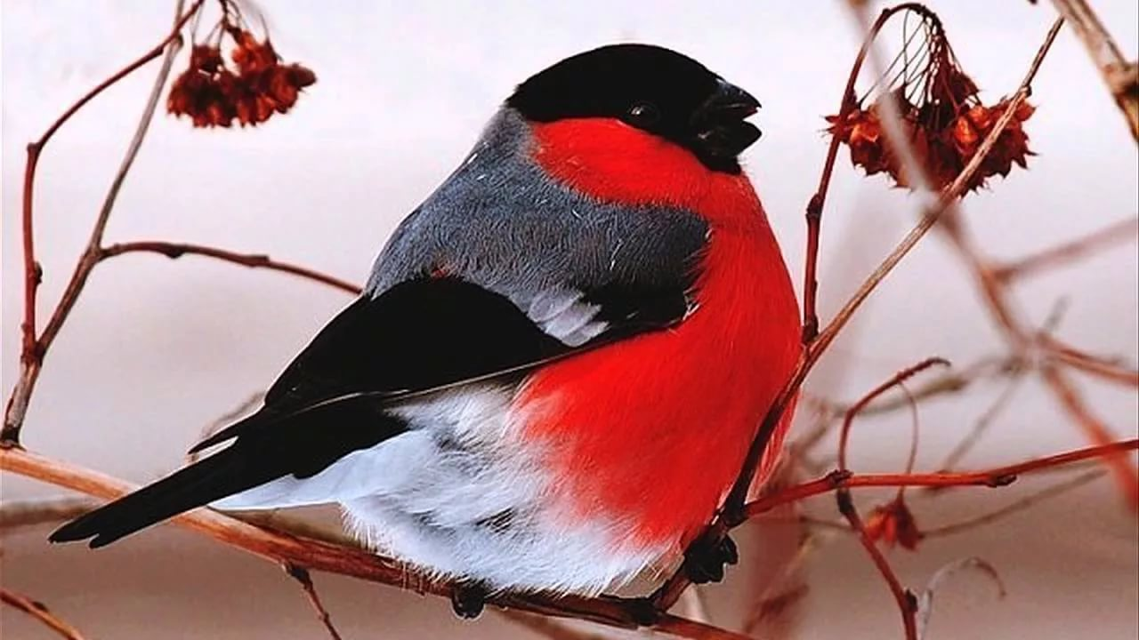

**Разработала:**

**воспитатель Кочнева О.В.**

**Актуальность**

В наш не простой век, когда вопросы экологии значимы, как не когда, проблема экологического воспитания подрастающего поколения является одной из наиболее актуальных. Именно в период дошкольного детства происходит становление человеческой личности, формирование начал экологической культуры. Поэтому очень важно разбудить в детях интерес к живой природе, воспитывать любовь к ней, научить беречь окружающий мир.

В ходе образовательно – воспитательного процесса выявилось, что у детей недостаточно развиты знания о птицах родного края. Дети зачастую путают зимующих и перелётных птиц. Также у детей недостаточно развито чувство заботы о птицах. Следовательно, мы решили реализовать проект «Удивительные птицы Урала»! Это позволит расширить и углубить знания детей о птицах нашего края, послужит формированию бережного отношения к птицам, осознанию того, что необходимо ухаживать за пернатыми в самое трудное для них время года. В совместной работе с родителями мы должны повышать экологическое сознание ребёнка, стимулируя его интерес к помощи пернатым друзьям, тем самым побуждая чувства ребёнка. Очень важно, чтобы ребёнок мог оценить поведение человека в природе, высказать своё суждение по этой проблеме.

**Исполнители проекта:** Дети средней группы, родители (законные представители).

**Тип проекта:** информационно-творческий

**Вид проекта:** групповой, краткосрочный (1неделя).

**Описание проекта:** Тема проекта «Удивительные птицы Урала» выбрана нами не случайно. Ведь именно птицы окружают нас круглый год, принося людям пользу и радость. В холодное время года доступной пищи становится значительно меньше, но потребность в ней возрастает. Иногда естественный корм становится практически недоступным, поэтому многие птицы не могут пережить зиму и погибают. И мы, педагоги, совместно с родителями, должны научить воспитанников видеть это, пополняя представления о зимующих птицах, их повадках и образе жизни, создать условия для общения ребенка с миром природы.

**Сроки реализации:**

ноябрь, 2019 г.

**Цель:** учить детей бережному отношению к птицам.

**Задачи:**

* Пополнить предметно-пространственную развивающую среду по теме проекта.
* Расширить знания детей о зимующих птицах.
* Формировать элементарные экологические знания.
* Продолжать формировать у детей бережное ответственное отношение у миру природы.
* Учить детей отражать в продуктивных видах деятельности свое отношение к миру природы.
* Привлечь родителей воспитанников в изготовление кормушек для птиц, их подкормке.
* Воспитывать внимательное и бережное отношение к живой природе, желание помогать птицам в трудных зимних условиях.

**Объект:** птицы.

**Методы работы:** изучение, наблюдение, обобщение, фотографирование.

**Этапы работы**

**1-й этап – подготовительный** Обсуждение цели, задачи с детьми и родителями. Создание необходимых условий для реализации проекта. Перспективное планирование проекта. Разработка и накопление методических материалов по проблеме.

**2-й этап – основной (практический**) Внедрение в воспитательно–образовательный процесс эффективных методов и приёмов по расширению знаний дошкольников о зимующих птицах. Домашние задание родителям, совместно с ребенком сделать кормушку. Заучивание стихотворений о зимующих птиц. Отгадывание загадок про зимующих птиц. Рассмотреть зимующих птиц на иллюстрациях в книгах и журналах, принести книги в детский сад.

**3-й этап - обобщающий** Ознакомление родителей с результатами проведённой недели: «Удивительные птицы Урала» (Лепбук).

**План реализации проекта реализации проекта**

|  |  |  |  |
| --- | --- | --- | --- |
| Этап | Срок | Место проведения | Содержание работы воспитателя |
| 1-й этап – подготовительный | ноябрь | Средняя группа | Создание необходимых условий для реализации проекта. Разработка и накопление методических материалов по теме. |
| 2-й этап – основной (практический) | Ноябрь  понедельник  Вторник  Среда  Четверг  Пятница | Средняя группа | Беседа: «Как живут наши пернатые друзья зимой».  Пальчиковая гимнастика: «Кормушка для птиц».  **Аудиозапись** «Голоса птиц»  Цель: Формировать навык, различать на слух голоса птиц.  **Совместная деятельность**  **Тема:** «Зимующие птицы»  **Задачи:** рассказать детям о зимующих птицах, объяснить причину их перелетов (перелетные, зимующие); учить отвечать на вопросы полными ответами, способствовать воспитанию заботливого отношения к птицам.  Работа с родителями*:*  Консультации для родителей:  «Как и из чего можно сделать кормушку для птиц».  **Раскраски по теме.**  Цель: Развитие мелкой моторики рук, развитие чувства цвета.  **Совместная деятельность**  **Тема:** «Сколько птиц к кормушке нашей прилетело?»  Цель: Закрепление и систематизация знаний соотносить названия птиц с названием их детенышей. Закреплять умение считать до 5.  **Д/и:** «Один-много», «Назови одним словом»,  **Просмотр мультфильма** «Высокая горка»,  ***Д/и*** *«*Угадай птицу по описанию",  **П/и** «Воробушки и кот»,  **Совместная деятельность** «Синички».  **Цель:** развивать интерес и положительное отношение к нетрадиционной технике рисования – ладошками.  Чтение рассказа М. Горького «Воробьишко» + просмотр мультфильма,  П/и «Совушка»  **Заучивание** стихотворений о зимующих птицах.  Цель: Развитие памяти дошкольников.  **Д/и** «Доскажи словечко»  **Совместная деятельность** «Снегирь».  **Цель:** учить передавать особенности строения, окраски снегиря приёмом силуэтного вырезания.  Беседа:  «Как дети с родителями заботятся о птицах зимой?».  Чтение рассказов:  И. Тургенева «Воробей»,  Обсуждение пословиц, поговорок о зимующих птицах,    **Н/и** «Домино» (птицы), «Разрезные картинки»,  Чтение стихотворений  Н. Рубцова «Воробей» и «Ворона».  П/и «Перелетные птицы».  Отгадывание загадок; рассматривание иллюстраций с изображением зимующих птиц.  Цель: закрепление знаний детей по пройденной теме.  Работа с родителями:  Изготовление кормушек. |
| 3-й этап-обобщающий | ноябрь | Средняя группа | Создание « Лепбука». |

**Результаты реализации проекта**

Работа в рамках проекта получалась интересной, увлекательной и познавательной для всех участников проекта. Многие родители приняли активное участие в изготовлении кормушек, принесли различный корм для птиц, иллюстрации и раскраски для детей в группу Дети с большим удовольствием слушали рассказы, сказки, стихи о зимующих птицах, отгадывали загадки, играли в разные дидактические и подвижные игры с удовольствием, рисовали птиц, раскрашивали картинки по теме.

Проект позволил расширить кругозор детей о зимующих птицах, у детей сформировалась любознательность, познавательная активность.

В группе улучшилось предметно-развивающая среда: литературой, иллюстрациями, конспектами, наблюдениями.

Цель и задачи, поставленные в начале проекта выполнены.

**Список литературы**

1. Бондаренко Т. М., Экологические занятия с детьми 4-5 лет: Практическое пособие для воспитателей и методистов ДОУ. – Воронеж: ЧП Лакоценин С. С., 2007.

2. Воронкевич О.А. «Добро пожаловать в экологи». 2001г.

3. Давыдова О. И., Майер А. А., Богославец Г. А, Проекты в работе с семьёй. Методическое пособие. – М.: ТЦ Сфера, 2012. – 128 с. (Библиотека журнала «Управление ДОУ».

4. Кравченко И. В., Долгова Т. Л., Прогулки в детском саду. Старшая и подготовительная к школе группы: Методическое пособие / Под ред. Г. М. Киселёвой, л. И. Понаморёвой. – М.: ТЦ Сфера, 2008. – 208 с.

5.Соломенникова О.А. «Занятие по формированию элементарных экологических представлений» 2009г.  
6. Формирование экологической культуры дошкольников: планирование, конспекты занятий /авт. – сост. Л. Г. Киреева, С. В. Бережнова. – Волгоград: Учитель, 2008.   
7. Шорыгина Т. А., Птицы. Какие они? Книга для воспитателей, гувернёров и родителей. – М.: «Издательство ГНОМ и Д», 2000.